Тема уроку. [Взаємодія кисню зі складними речовинами](https://miyklas.com.ua/p/himija/7-klas/kisen-39364/vzayemodiia-kisniu-zi-skladnimi-rechovinami-39395).

В атмосфері кисню можуть горіти не лише прості речовини, а і складні.

**Під час горіння складної речовини утворюються оксиди елементів, які входять до складу цієї речовини.**

Наприклад, якщо запалити природний газ, який використовується як побутове паливо (до його складу входить, в основному, газ метан CH4), у результаті горіння утворюються два оксиди: карбон(IV) оксид (вуглекислий газ) і гідроген оксид (вода):

CH4+2O2=CO2+H2O.

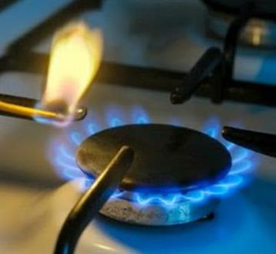

***Горіння побутового газу***

Аналогічно горить і переважна більшість органічних речовин — з утворенням вуглекислого газу і води.

Горіння глюкози:

C6H12O6+6O2=6CO2+6H2O;

горіння цукру:

C12H22O11+12O2=12CO2+11H2O;

горіння етилового спирту:

C2H5OH+3O2=2CO2+3H2O.

Реакції горіння неорганічних речовин відбувається аналогічно — з утворенням оксидів елементів, що входять до складу складної речовини.

Горіння гідроген сульфіду:

2H2S+3O2=2H2O+2SO2;

горіння гідроген фосфіду:

2PH3+4O2=P2O5+3H2O;

**Висновок.**

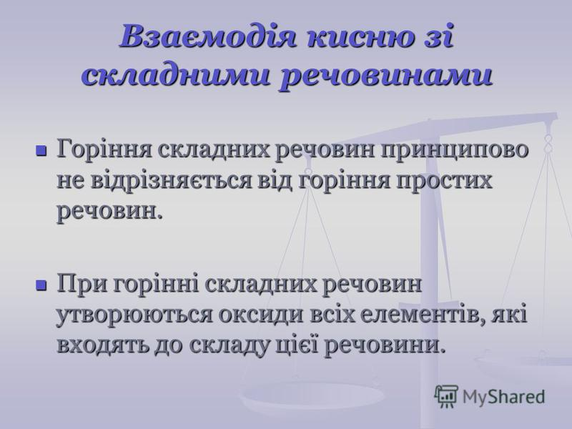

**Завдання.**

1. **Опрацювати §27 на сторінці 128.**
2. **Виконати вправу №7.**